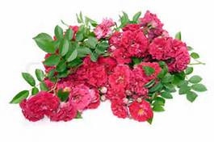
జయ జయ శంకరి


జయ జయ శంకరి - విశ్వకుటుంబిని

విజయము చేయవె - విభవములమరా!
వేడెద నీదయ వేడెద సన్నిధి,
వెరపును మాపవె కాంచన రాశీ!
మదనుని పాశము నాశము జేయకే,
కరముల గొంటివి - నళినదళాక్షీ,
నాశము జేయవే మోహము నాలో,
కాముని కరములు సోకిన తనువున...

జయ జయ శంకరి - విశ్వకుటుంబిని
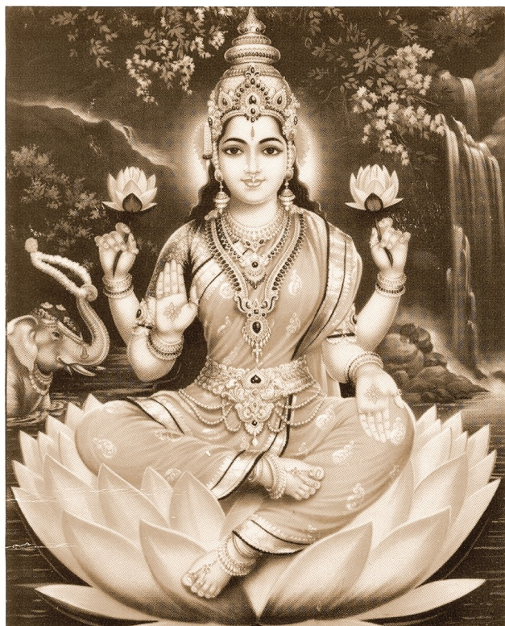
విజయము చేయవె - విభవములమరా!

మత్సర మణచెడి మాతవు నీవని,
మదినమ్మితి నే మాధవు మహిషీ,

మరులను గొలుపక మచ్చిక నెరపుము,
మాయను బడితిని మనుపుము తల్లీ..
జయ జయ శంకరి - విశ్వకుటుంబిని
విజయము చేయవె - విభవములమరా!



వేదాంగంబులు అమరిన రాణివి,
చల్లని చూపుల నేలెడు వాణివి,
చెలువము చిలుకవె చింతల పాదున,
మూలము మడియగ నా బీరమునా..
జయ జయ శంకరి - విశ్వకుటుంబిని


విజయము చేయవె - విభవములమరా!
వేడెద నీదయ వేడెద సన్నిధి,
వెరపును మాపవె కాంచన రాశీ!

